## P1 – Bloque I - DGT

La Dirección General de Tráfico necesita una nueva aplicación para gestionar las multas que se imponen a los conductores cuando comenten una infracción de tráfico. Esta aplicación gestionará la información relativa de las personas que intervienen en la multa, conductor y guardia civil, y de las propias multas.

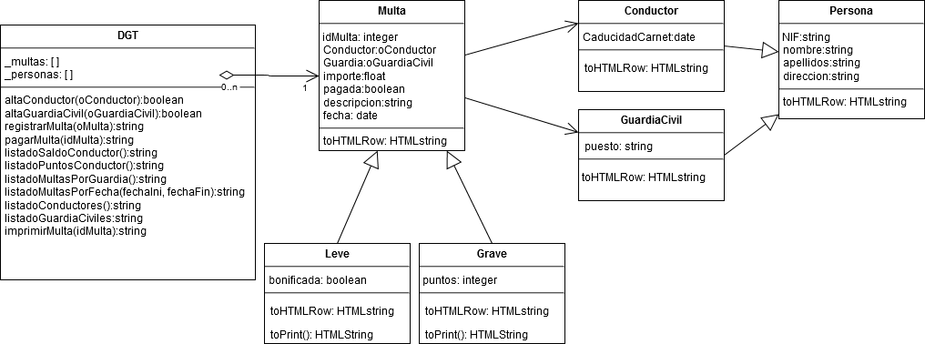

Dicha aplicación responderá a los siguientes requerimientos:

1. Se almacenarán los siguientes datos de los conductores y guardias civiles. Se supone que no habrá dos conductores ni dos guardias civiles con el mismo NIF. Hay que tener en cuenta que un conductor también puede ser guardia civil.

1. Se mantendrán los datos de las multas teniendo en cuenta que la multa puede tener distinto nivel de gravedad: Leve o Grave. No puede haber dos multas con el mismo idMulta.
   * 1. Las multas se crean como no pagadas. Posteriormente a su registro se podrá registrar el pago de la misma.
     2. Las multas leves pueden estar bonificadas con una reducción del 25% a criterio del guardia civil que la impone.
     3. Las multas graves llevan aparejadas una pérdida de puntos del carnet de conducir del conductor infractor. Se pueden perder entre 1 y 15 puntos en cada multa grave.
     4. Es especialmente importante el poder generar un formato imprimible con los datos de la multa a efectos de notificación al conductor. En la multa impresa aparecerán todos los datos del conductor, los datos básicos del Guardia Civil (NIF, nombre, apellidos y puesto) y los relativos a la sanción: fecha, importe, descripción, pagada (SI/NO).

1. De cada método de la clase DGT se obtendrá una opción de menú de la aplicación principal. Se facilita el detalle de los métodos de la clase DGT:
   * registrarMulta – Recibe una multa como como parámetro de entrada.
     + - Si la multa no está registrada (idMulta no existe en lista de multas), la multa se agregará a la lista y se devolverá True.
       - Si la multa está registrada (idMulta existe en la lista de multas) se devolverá False.
   * pagarMulta – Recibe un identificador de multa como parámetro de entrada.
     + - Si no hay una multa con el mismo identificador se devolverá la cadena “Multa no registrada”.
       - Si se localiza la multa con el mismo identificador, pero ya estaba pagada, se devolverá la cadena “Multa pagada anteriormente”
       - Si se localiza la multa con el mismo identificador, y no estaba pagada, se devolverá la cadena “Multa pagada” y se actualizará el estado de pago de la multa.
   * listadoSaldoConductor - Genera un listado con el saldo pendiente de pago de cada conductor. En el listado aparecerá el NIF y el total del saldo pendiente de cada conductor que tenga pendiente de pago una multa. Hay que tener en cuenta que hay faltas leves con una bonificación del 25%. Los conductores sin deudas no aparecerán en el listado.
   * listadoPuntosConductor – Genera un listado con los puntos de sanción de cada conductor. En el listado aparecerá el NIF y el total de puntos de cada conductor con multas graves. Los conductores sin multas graves no aparecerán en el listado.
   * listadoMultasPorGuardia – Genera un listado con los datos básicos de un Guardia (NIF, nombre, apellidos y puesto) y el numero e importe total de multas que ha impuesto.
   * listadoMultasPorFecha – Realiza un listado resumen con los idMulta, fecha e importe de todas las multas entre las fechas dadas. Debe aparecer el importe total de todas las multas entre ambas fechas.
   * listadoConductores – Realiza un listado con todos los datos de los conductores. o listadoGuardiasCiviles – Realiza un listado con todos los datos de los guardias.
   * imprimirMulta – Genera un documento HTML con los datos de la multa cuyo idMulta recibe como parámetro.

Técnicamente habrá que responder a los siguientes requisitos:

1. La declaración de objetos se realizará en el fichero objetos.js.
2. El código principal se realizará en el fichero código.js.
3. La aplicación web se realizará con frames, al menos tres: frame para formularios, frame para menú de opciones y frame para listados.
4. La impresión de la multa se abrirá en una nueva pestaña.
5. En cada momento solo se visualizará el formulario correspondiente a la acción seleccionada.
6. Los mensajes de la aplicación se mostrarán en una capa de mensajes.
7. El diseño de todos los formularios debe realizarse con Bootstrap.
8. La clase DGT se codificará según el nuevo estándar ECMA2015/JS6, el resto de clases no.